Министерство науки и высшего образования Российской Федерации Федеральное государственное автономное учреждение высшего образования «Пермский национальный исследовательский политехнический университет»

ПНИПУ

**Лабораторная работа №7.2**

**“ункции с переменным числом параметров”**

Выполнил:   
студент группы РИС-23-1б   
Агзамов Артур Альферович

Проверила:   
доцент кафедры ИТАС   
О.А. Полякова

2023 г.

**Задача:**

Написать функцию nok с переменным числом параметров, которая находит наименьшее общее кратное для нескольких чисел.

Написать вызывающую функцию main, которая обращается к функции nok не менее трех раз с количеством параметров 3, 5, 6.

**Анализ задачи:**  
Код начинается с определения функций nod (нахождение наибольшего общего делителя) и nok (нахождение наименьшего общего кратного) для двух чисел.

Затем создается функция NoKk с переменным числом параметров, которая использует valist и vaarg для передачи переменного количества аргументов в функцию nok и нахождения их НОК.

Функция main вызывает функцию NoKk с разным количеством аргументов и выводит результат на экран.

**Блок схема**:

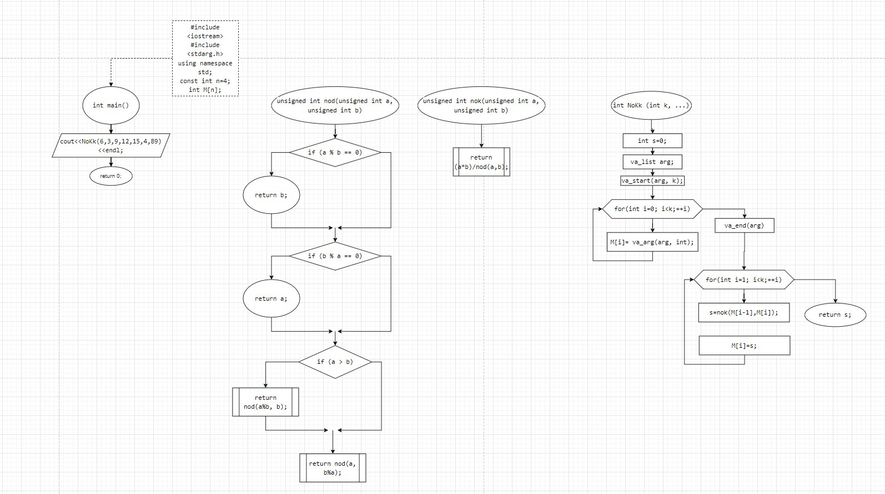

**Код:**

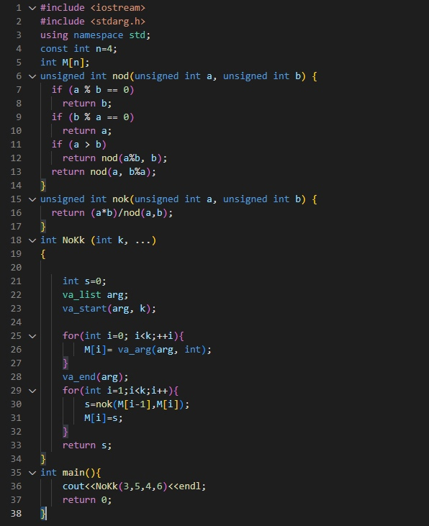

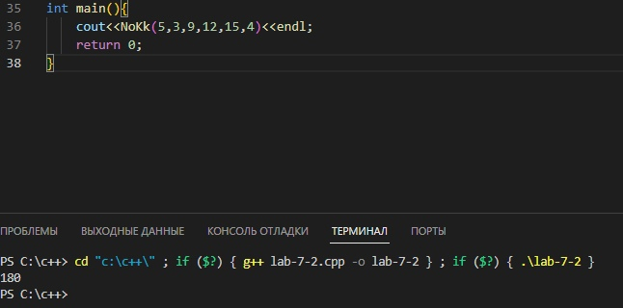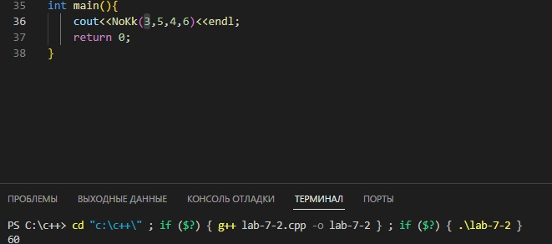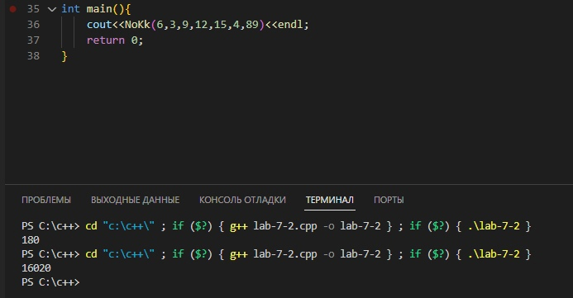

**Выводы:** программа сработала корректно и вывела все возможные решения.